Наши дети растут в эпоху огромной информации. Причём за год она увеличивается в разы. И если создавать какой-то учебник, то может случиться так, что пока его создадут, информация может устареть. Поэтому и подходы к образованию меняются. Учитель-это уже не тот человек, что несёт знания. У детей много источников информации, в том числе смартфон-лежащий в кармане, может принести больше информации, чем учитель. Роль учителя организовать образовательное пространство вокруг так, чтобы он мог сам получать знания.
Учитель из транслятора знаний становится навигатором для учащихся, ориентирующихся на усвоении универсальных учебных действий, познании и усвоение мира, готовность жить в быстроменяющемся технологическом мире.
Сегодня перед учителем и учениками открываются большие возможности, связанные не только с использованием интерактивной доски, проектора или просто компьютера, что безусловно важно и значимо, но и использование другого дополнительного оборудования, в частности различных цифровых лабораторий, делает процесс обучения ещё ярче, интереснее, разнообразнее и решает множество педагогических задач.
В настоящее время существуем множество цифровых лабораторий для начальной школы, каждая из которых призвана решать свои задачи. Они помогают стать детям настоящими исследователями и учёными, которые сами делают очень важные и значимые открытия. Цифровые лаборатории – это инновационное учебное оборудование для проведения большого количества демонстраций, исследований, опытов и лабораторных работ.
Цифровые лаборатории позволяют проводить учебные эксперименты не только в классе, но и на природе, что особенно актуально для исследований по естественным наукам. При этом результаты измерений могут быть обработаны и проанализированы непосредственно во время проведения работы без подключения к компьютеру, или сохранены в памяти для проведения дальнейшей обработки и исследований на нем.
Цели использования цифровой лаборатории:
- осуществлять новые подходы в обучении;
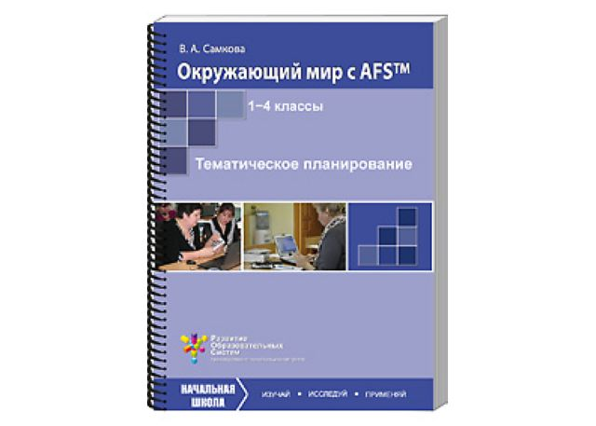
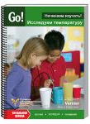
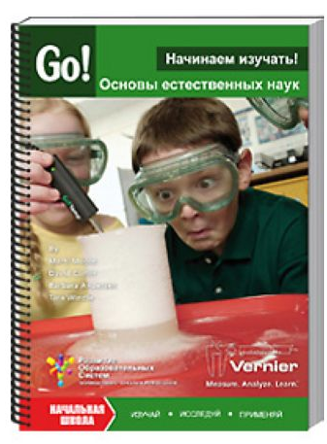
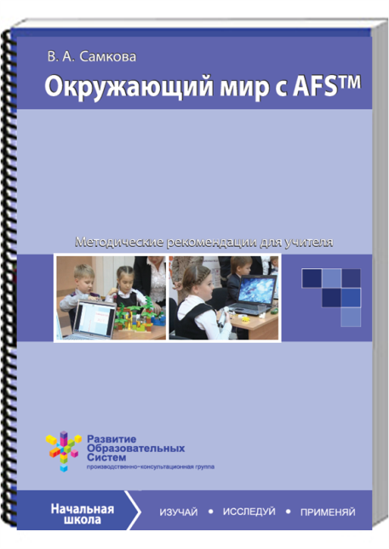
- способствовать формированию у учеников навыка самостоятельного поиска, обработки и анализа информации, раскрытию творческого потенциала
учащихся.
Комплект оборудования AFS™ по начальной школе направлен на расширение у младшего школьника опыта общения с природой, умения наблюдать, исследовать явления окружающего мира, выделять характерные особенности природных объектов, описывать и характеризовать факты с помощью простых инструментов сбора данных. Комплект позволяет развивать любознательность и интерес к природе и технике, формировать первоначальные практико-ориентированные знания и способы действия у младших школьников. Овладение базовым понятийным аппаратом естественно-научного исследования на доступном для младшего школьного возраста уровне, создаёт основу для дальнейшего образования в области естественно-научных и социальных дисциплин.
В ходе выполнения экспериментов, разработанных на базе комплекта, младшие школьники учатся формулировать вопросы исследования, выдвигать предположения (гипотезы), собирать данные, проводить анализ полученных результатов. Все практические задания с применением различных датчиков основаны на реальных ситуациях, хорошо знакомых младшим школьникам из повседневной жизни. Отвечая на конкретные вопросы («Почему тепло в варежках?», «Что происходит, когда смешивают соду и уксус?», «Как справиться с гололёдом?» и т. п.), школьники учатся делать выводы и обобщения на основе полученных результатов.
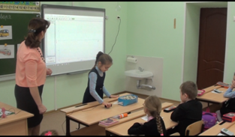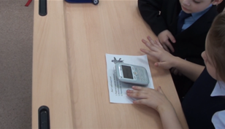
Использование в образовательном процессе комплекта AFS™ для начальной школы позволяет учителю эффективно применять современные информационно-коммуникационные технологии в урочной и внеучебной деятельности и строить индивидуальные образовательные траектории обучающихся.
Благодаря этому создаются условия для надёжного достижения следующих личностных, метапредметных и предметных результатов освоения основной образовательной программы начального общего образования посредством формирования универсальных учебных действий.
Основное внимание в методической литературе уделено применению в учебно-воспитательном процессе начальной школы новых информационно-коммуникационных технологий. Такой подход является актуальным и для нашей школы на современном этапе её развития, ведь согласно Федеральному государственному образовательному стандарту оснащение школы должно обеспечивать возможность проведения экспериментов с использованием учебного лабораторного оборудования. Наши кабинеты оснащены цифровыми лабораториями и соответствующими программами, с помощью которых полученные данные обрабатываются и визуализируются на экране компьютера.
Учащиеся младших классов, как правило, беспокоятся по поводу правильности выдвинутых ими гипотез. Однако учитель должен понимать, что главным здесь является процесс получения знаний, даже если гипотеза, высказанная ребёнком, оказалась неправильной. Учитель должен донести до каждого школьника, что его оценка зависит от обоснованности суждения и полноты ответа, а не обязательно от правильности гипотезы.
Использование при проведении научных экспериментов в классе компьютера и датчиков обеспечивает точность измерений и позволяет непрерывно контролировать процесс, а также сохранять, отображать, анализировать и воспроизводить данные и строить на их основе графики.
Предлагаемое оборудование предоставляет широкие возможности для проектной деятельности учащихся в интересующих их областях знаний. предоставляет возможность обучающимся начальной школы почувствовать себя в роли настоящих ученых-исследователей. Благодаря личной мотивации, осмысленности и практико-ориентированной деятельности школьников изучение природы превращается в увлеченный поиск истины. Также постановка опытов и наблюдения имеют большое значение для ознакомления обучающихся с сущностью экспериментального метода, с его ролью в научных исследованиях и в формировании умений самостоятельно приобретать и применять знания, развитии творческих способностей.
Будем надеяться, что использование всех возможностей данной техники принесёт определенные плоды в дальнейшей образовательной деятельности наших школьников.

Литература:
- Самкова В.А. Начинаем изучать! Основы естественных наук.
Москва, «Экзамен», 2014.
- Самкова В.А. Окружающий мир с AFS™. 1-4 классы. Тематическое поурочное планирование:1-4 классы. – М.:Издательство «Экзамен», 2014.-162 с.
- Самкова В.А. Окружающий мир с AFS™. Начальная школа. Методические рекомендации для учителя. Издательство «Экзамен», Москва, 2014.

